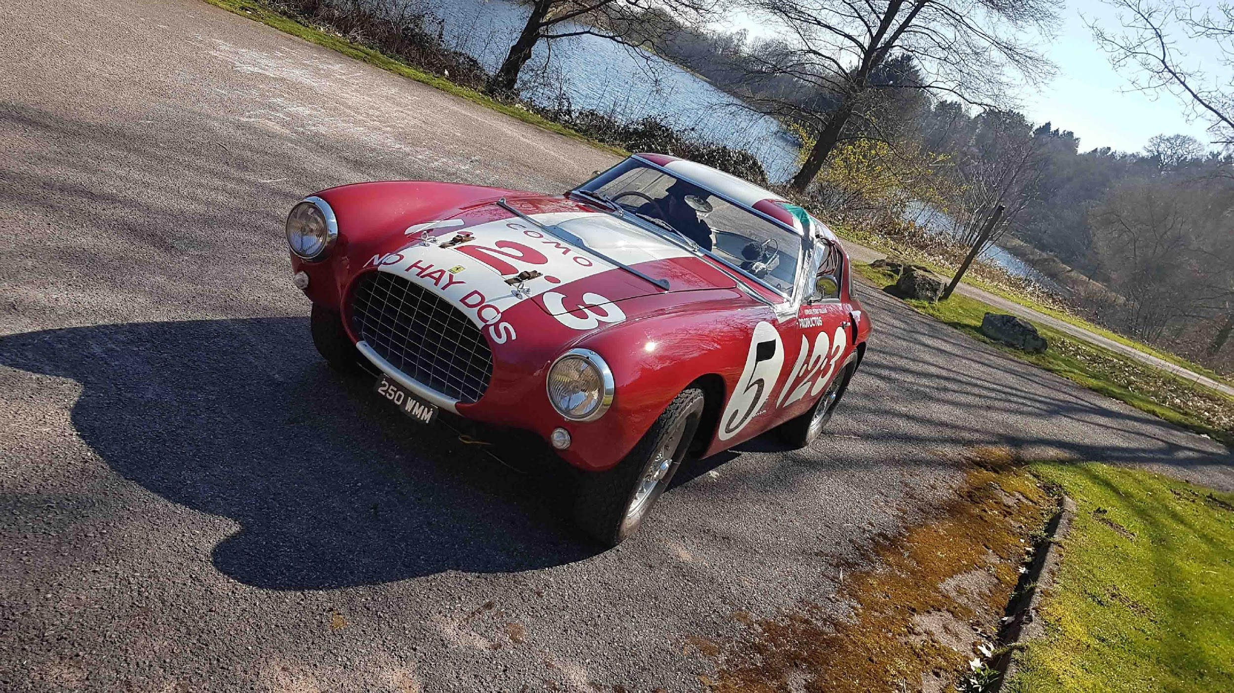
Sennheiser Hidupkan Sensasi Adrenalin Kecepatan dalam Film Ferrari
Sound designer Chris Jojo menggunakan mikrofon kabel dan nirkabel Sennheiser untuk menangkap suara yang luar biasa dalam film karya Michael Mann.

Jakarta, 30 Januari 2025 – Sound designer dan sound recordist asal Inggris, Chris Jojo, memiliki spesialisasi dalam perekaman mobil otentik untuk film, simulator, dan permainan. Untuk pembuatan film Ferrari, yang telah dinominasikan dalam beberapa penghargaan desain suara, ia menggunakan berbagai mikrofon, termasuk mikrofon Sennheiser MD 421-II dengan diafragma besar dan AMBEO VR Mic, serta plug-on transmitter evolution wireless dan receiver EK 6042 dari Sennheiser untuk merekam suara yang luar biasa dari mobil Ferrari vintage dengan jernih. Jojo berbicara tentang perjalanan karirnya dalam perekaman kendaraan dan bagaimana ia menangkap suara mesin yang membuat jantung setiap penggemar berdebar lebih cepat.

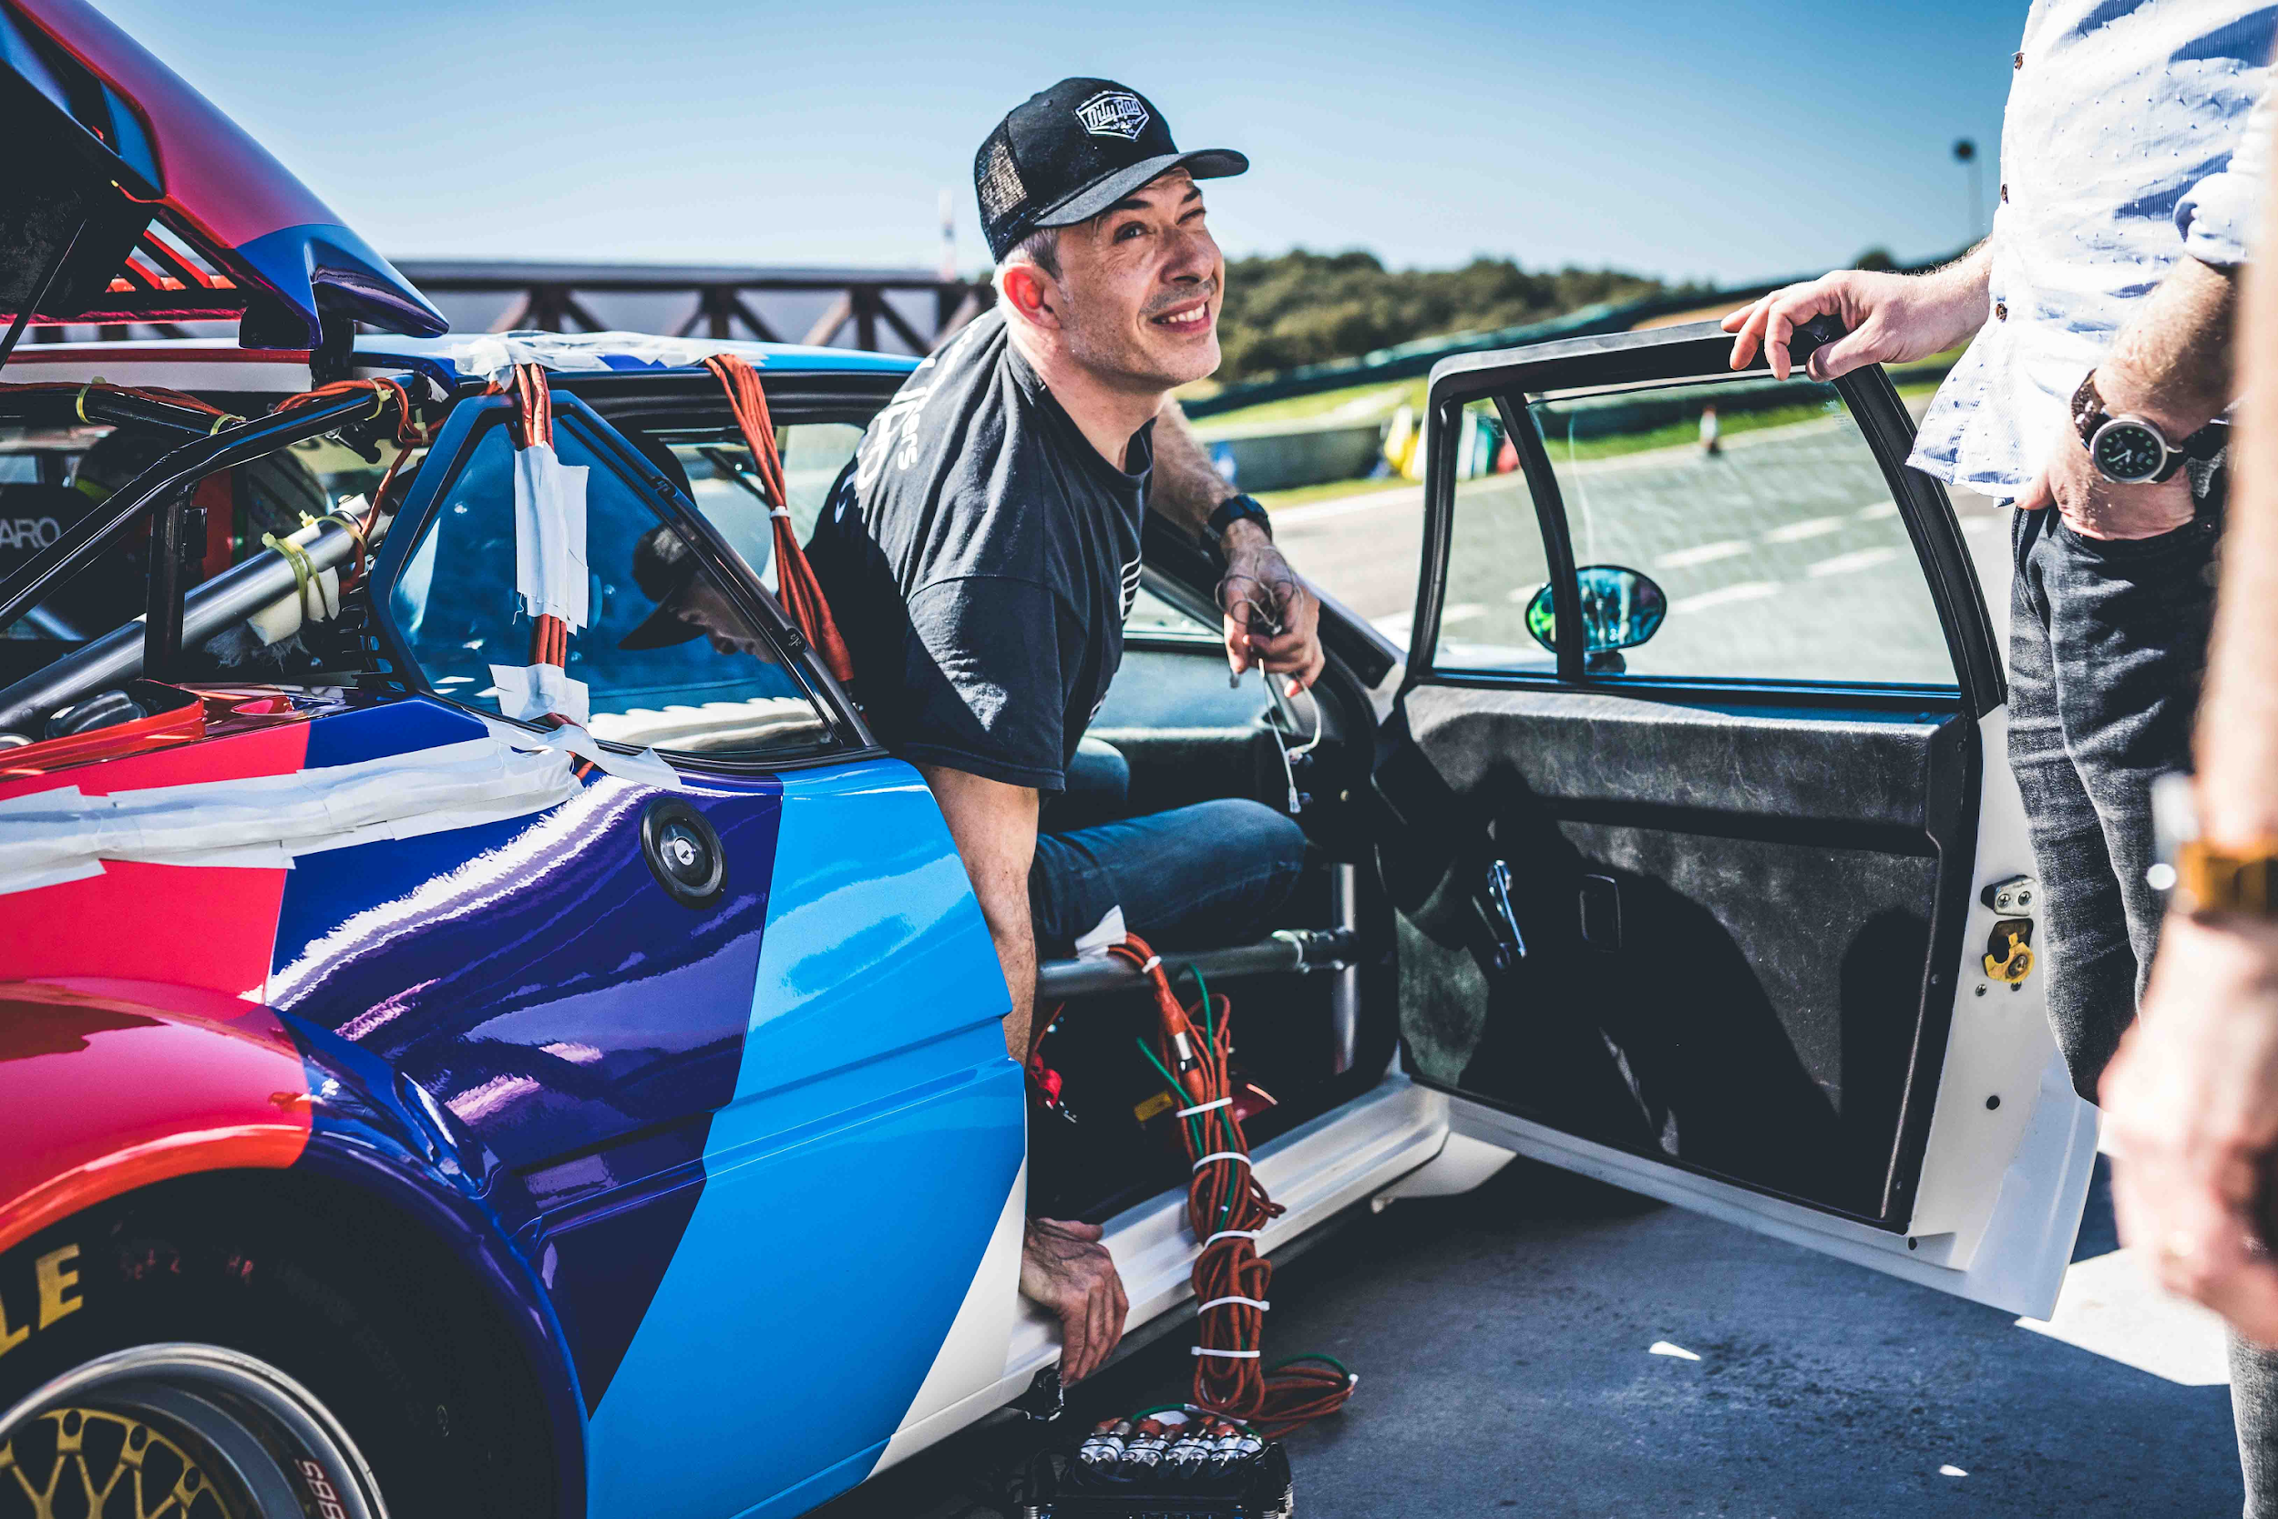 | Sound designer Chris Jojo adalah seorang spesialis dalam perekaman suara mobil otentik.
“Saya telah bekerja di industri perangkat lunak permainan sejak 1992, ketika saya bergabung dengan Software Creations, sebuah perusahaan rintisan yang berbasis di Manchester, sebagai komposer, musisi, sound designer, dan seniman untuk permainan mereka,” ujar Jojo. Di sini, ia diberi kebebasan penuh untuk membuat dan memberi iringan pada permainan dengan inspirasi yang ia dapatkan dari industri film. Saat bergabung dengan Codemasters sebagai Senior Sound Designer pada tahun 2009, ia mulai fokus pada perekaman suara kendaraan.
“Ketika saya mulai berkarir di Codemasters, saya memiliki kesempatan untuk menghadiri beberapa sesi perekaman bersama Mark Knight, Audio Lead di Codemasters DiRT3, dan saya sangat menikmati pengalaman tersebut,” kata Jojo. “Saya terpesona dengan proses dan tantangan yang ada, terutama terkait dengan perekaman mesin yang sangat besar dan berkapasitas tinggi dengan SPL yang keras, seperti kelas mobil Formula, GT, atau Rally Car tertentu, mengatasi pengaruh angin pada mikrofon knalpot, penempatan mikrofon, dan mendapatkan respons off-axis terbaik.”

Chris Jojo terpesona oleh tantangan ada pada perekaman mesin besar dengan SPL tinggi seperti Maserati 250F ini. | 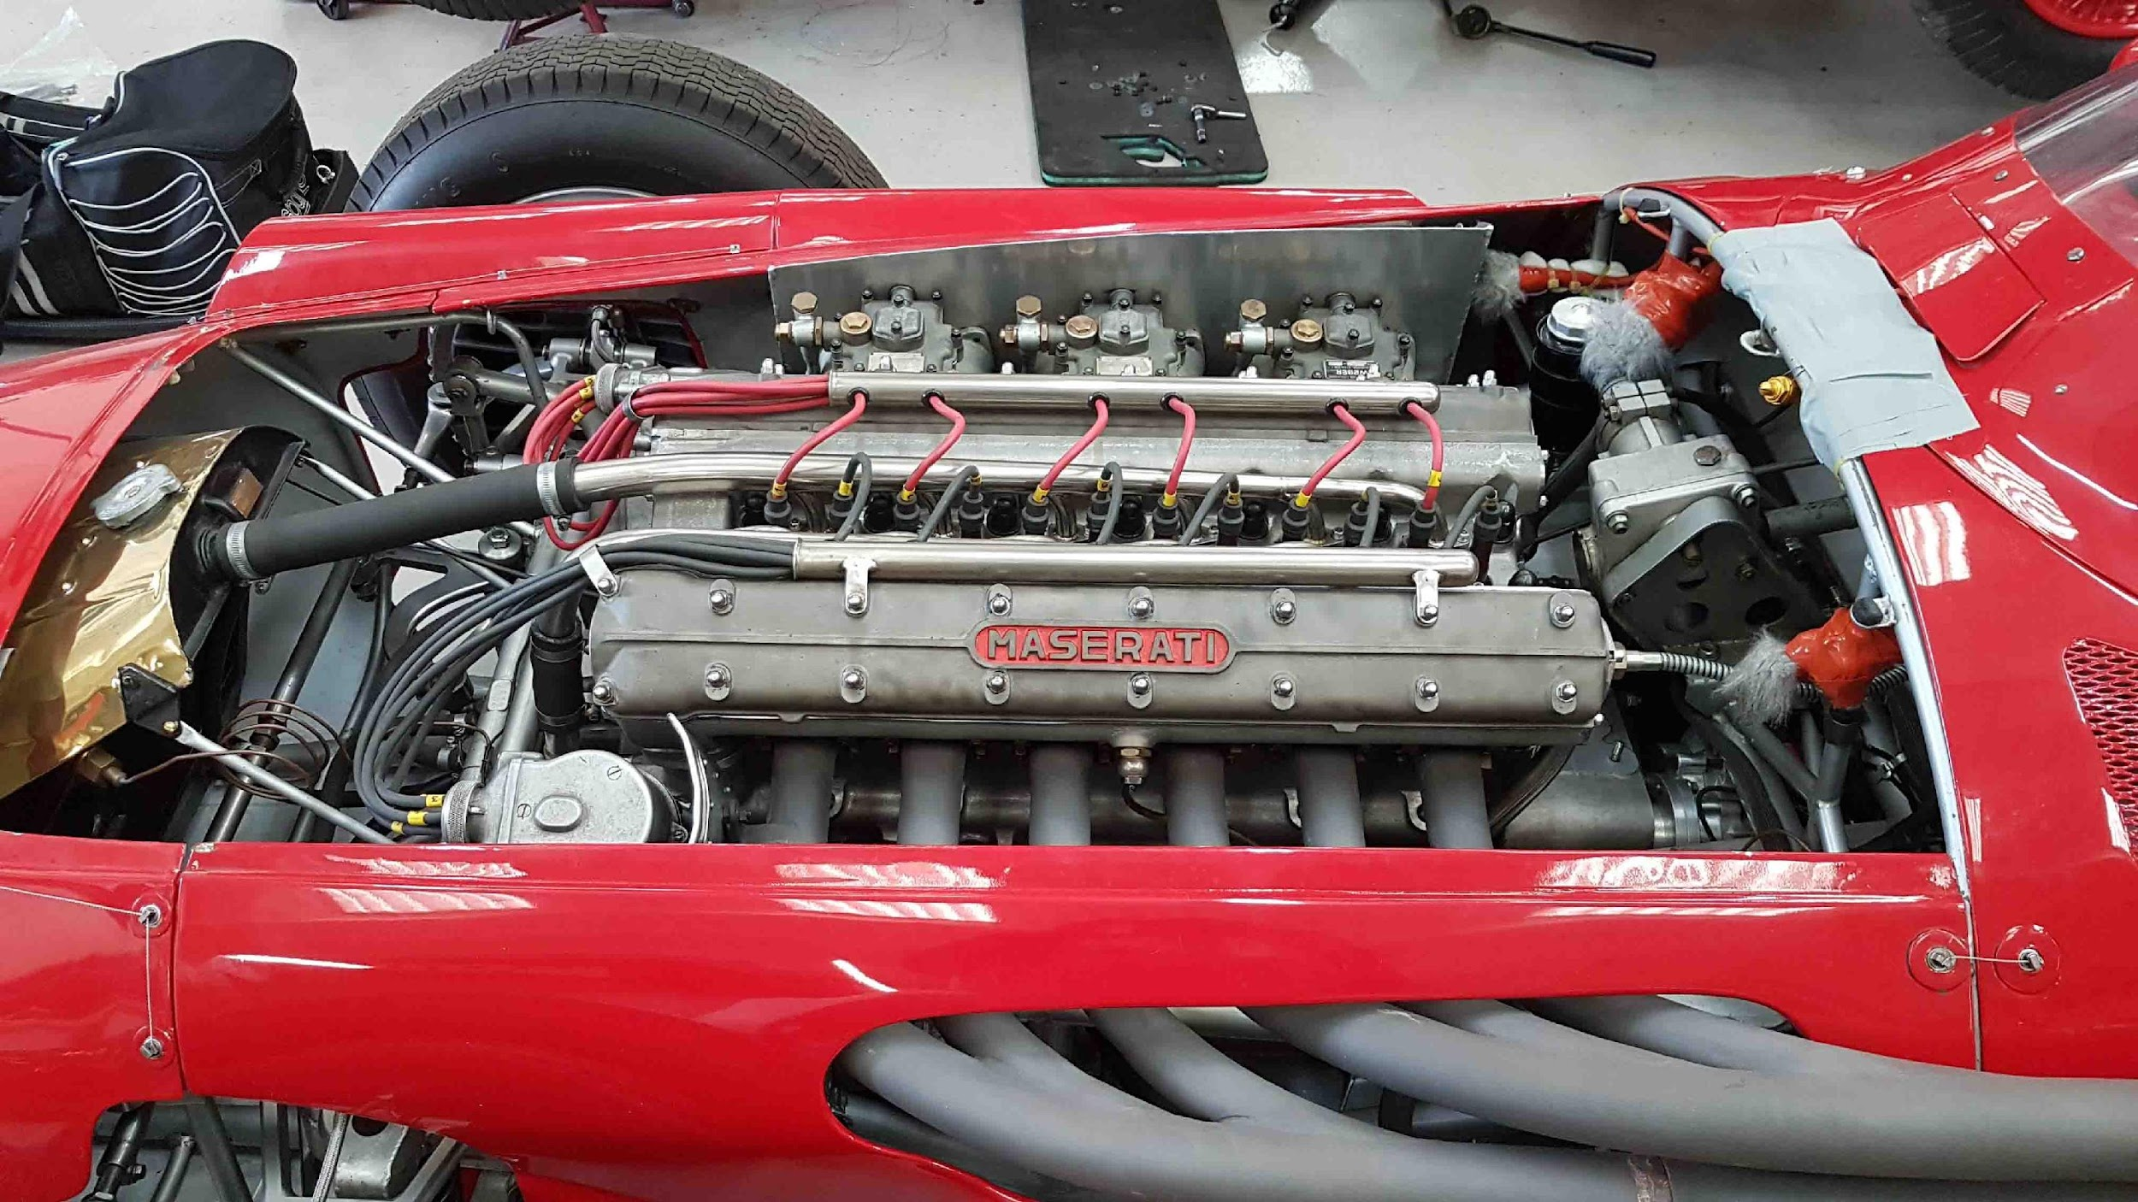

Tak lama kemudian, Jojo mengambil alih perekaman suara mobil di bawah titel Codemasters Motorsports. Ia memastikan setiap komponen dari berbagai IP Motorsports direkam dengan autentik untuk memberikan respons yang tepat pada aksi dalam sebuah permainan.
“Khususnya dalam rally, ada banyak interaksi dengan lingkungan – terutama interaksi mobil dengan berbagai permukaan tanah seperti kerikil, tanah, aspal, lumpur, pasir, dan lainnya. Dan ketika pemain keluar dari jalur balap, ada dampak dan tabrakan dengan elemen-elemen dalam lingkungan tersebut,” jelasnya. “Ada juga cuaca dinamis: bisa ada salju, batu hujan es, dan berbagai kondisi hujan lainnya. Sangat luar biasa memiliki begitu banyak komponen desain suara untuk bisa diintegrasikan ke dalam berbagai aspek sebuah permainan rally.”
Jojo juga mencari mobil-mobil yang dilisensikan untuk perekaman, membangun hubungan yang baik dengan tim motorsport, bengkel, pembalap independen, warisan pabrikan, dan koleksi pribadi. Selama bertahun-tahun, ia telah menciptakan perpustakaan perekaman mobil yang terus berkembang, termasuk banyak mobil motorsport ikonik dan merek bersejarah yang langka. Hubungan dan kepercayaan yang terjalin dengan pemilik menjadi kunci – dan bukan hanya untuk permainan: Salah satu kontak langsung membawanya untuk terlibat dalam film Ferrari karya Michael Mann.
“Saya telah merekam sejumlah mobil yang didapatkan melalui perusahaan Ten Tenths milik Nick Mason, sebuah koleksi luar biasa yang telah Nick kumpulkan selama bertahun-tahun dan sering diikutkan dalam berbagai kompetisi, serta sering tampil di Festival of Speed tahunan yang digelar oleh Goodwood.”
“Nick terlibat dalam proses kurasi pameran ‘Motion. Autos, Art, Architecture’ bersama Sir Norman Foster di Guggenheim Bilbao; saya terlibat dalam perekaman suara sepuluh mobil yang terpilih untuk mengisahkan evolusi mobil melalui instalasi audio-visual timeline yang dilakukan oleh Sennheiser. Ferrari 250 GTO dan Bugatti T35 legendaris milik Nick adalah beberapa mobil yang saya rekam.”

Ferrari 250 GTO legendaris milik Nick Mason | 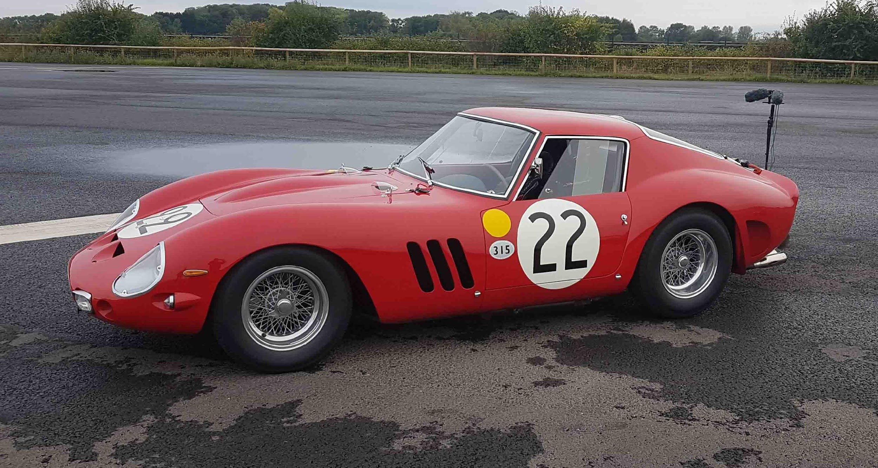
Beberapa tahun kemudian, Ten Tenths menghubungi Jojo untuk menanyakan apakah ia tertarik dengan proyek perekaman khusus Ferrari untuk produksi film yang melibatkan beberapa mobil milik Nick. “Saya sudah punya firasat bahwa ini mungkin adalah biopik Ferrari yang telah lama digarap oleh Michael Mann, dan tentunya saya langsung menyambut kesempatan ini,” seru Jojo.
Biopik ini menceritakan periode penting dalam karir Enzo Ferrari, saat ia berusaha mengubah perusahaan dan kehidupannya menjelang Mille Miglia 1957, sebuah open road endurance race sejauh seribu mil. Mobil-mobil menjadi fokus utama dalam film yang telah dinominasikan dalam beberapa penghargaan, termasuk nominasi BAFTA untuk desain suara terbaik.
Peran Jojo dalam film ini adalah sebagai perekam suara mobil. Memastikan suara-suara tersebut terekam dengan sempurna merupakan tugas yang memerlukan keseimbangan yang cermat antara menangkap suara yang tepat dan memilih posisi pemasangan mikrofon yang dapat bertahan selama sesi balapan berkecepatan tinggi dan berlangsung sepanjang hari.
“Semua mikrofon onboard, kabel, dan loom yang saya gunakan telah menggunakan pelindung api dan wadah khusus; pada mobil motorsport, terutama mobil dengan mesin berkapasitas besar dan SPL tinggi, tingkat panas yang dapat mereka toleransi cukup tinggi. Untuk mesin, saya umumnya lebih memilih mikrofon dengan kapsul diafragma besar dan kabel powered modular daripada mikrofon lavalier, tetapi itu semua tergantung pada ruang yang tersedia dan anchor points yang cocok untuk memasangnya di ruang mesin. Kabel lav dan kabel ekstender bisa rapuh dan mudah rusak setelah penggunaan yang lama. Jika secara tidak sengaja pintu tertutup di atasnya atau kabelnya tersangkut, mereka akan rusak. Untuk mesin, saya menggunakan kabel XLR 6 mm yang terhubung ke loom kabel 3 mm dengan konektor XLR profil rendah, sehingga saya bisa merasa lebih tenang,” jelas Jojo.
Bahkan saat merekam suara individual, gambaran suara keseluruhan yang final tetap menjadi hal yang penting. Bagaimana mikrofon-mikrofon tersebut digabungkan adalah kunci, dan Jojo menggunakan pendekatan multi-mikrofon, dengan memanfaatkan berbagai merek. Salah satu mikrofon yang sering ia pilih adalah Sennheiser MD 421-II, mikrofon yang tangguh dan serbaguna. Diafragma besar mikrofon ini mampu merekam suara dengan tekanan tinggi, dan pola kardioid yang penuh menjadikannya pilihan yang sangat baik untuk sebagian besar situasi.
Jojo harus mencapai keseimbangan yang tepat antara mendapatkan suara yang sesuai dan memastikan mikrofon dapat bertahan selama sesi balap berkecepatan tinggi yang berlangsung sepanjang hari. Suara dari knalpot pada Ferrari ini direkam menggunakan kombinasi mikrofon MD 421-II dan beberapa mikrofon lainnya, yang diubah menjadi nirkabel dengan bantuan plug-on transmitter Sennheiser. | 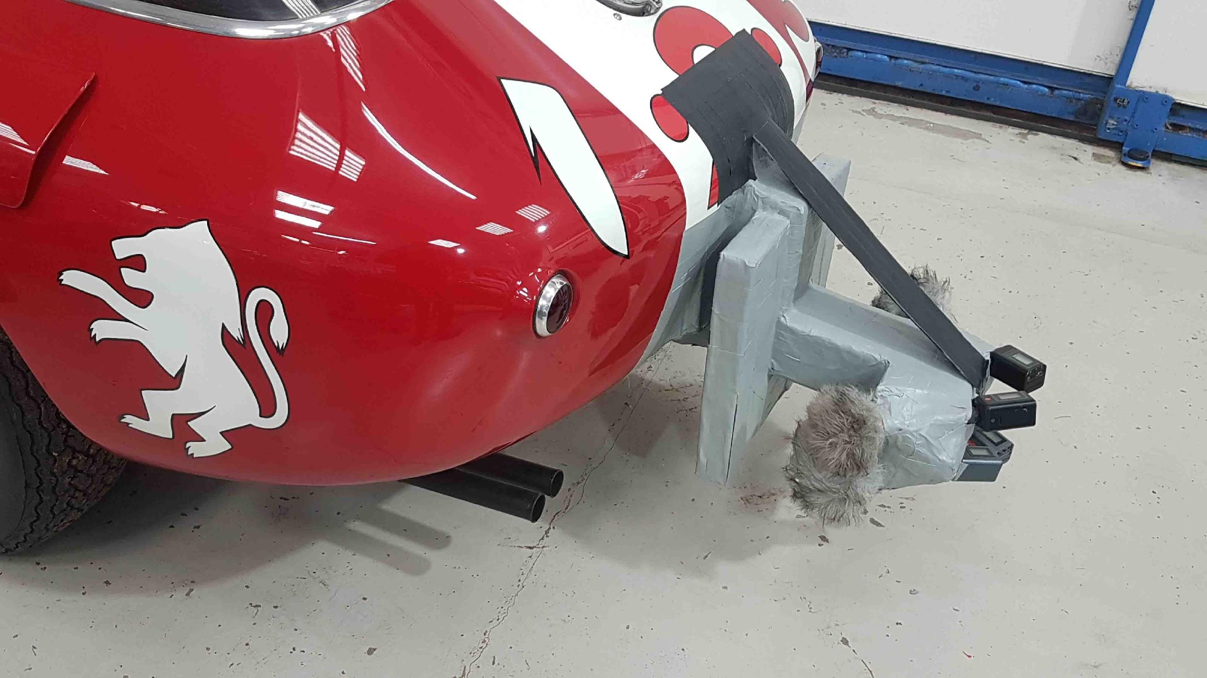
“Dengan moving coil dynamics, Anda akan mendapatkan keterlambatan dalam respons transien, tetapi untuk apa yang hilang dalam hal itu, mereka menggantinya dengan mid-range,” lanjut Jojo. “Mid-range sangat penting untuk mobil, terutama ketika detailnya ada pada knalpot, di mana resonansi ada pada induksi dengan kotak udara atau intake mainfold. Jika area tersebut yang ingin Anda tonjolkan, Anda perlu menggunakan sesuatu yang lebih besar dari mikrofon miniatur, dan MD 421 sangat cocok di sini. Untuk knalpot, mikrofon ini cocok apabila dipasangkan dengan mikrofon omni berdiafragma besar yang tahan SPL tinggi, dengan respons transien yang lebih teredam.”
Karena panas dan keterbatasan ruangan di dalam mobil, Jojo menggunakan metode mounting ramping yang tahan api, di mana metode ini melapisi semua peralatannya dengan jaket api yang ia buat sendiri. Namun, bukan hanya risiko kebakaran yang dapat membahayakan rekaman, interferensi juga bisa datang dari sumber elektromagnetik.
“Mikrofon harus tahan lama dan awet, dan saya harus tahu bahwa mikrofon tersebut dapat bertahan dengan cara saya menggunakannya,” katanya. “Terkadang, Anda mendapatkan gangguan dari mobil jika mereka tidak memiliki shell baja, seperti Porsche 917, yang memiliki fiberglass shell. Di sini, saya menambahkan pelindung jaring logam yang berfungsi seperti kandang Faraday. Saya juga menggunakan Rycote baseball windjammers untuk mikrofon dengan diafragma besar.”
Di dalam kabin/di balik kemudi, Jojo sering memilih Sennheiser AMBEO VR Mic karena kemampuannya untuk menangkap nuansa di dalam kabin dengan akurat. Dalam format Ambisonics B, audio tetap tersinkronisasi, menawarkan representasi yang sempurna dari pengalaman berkendara.
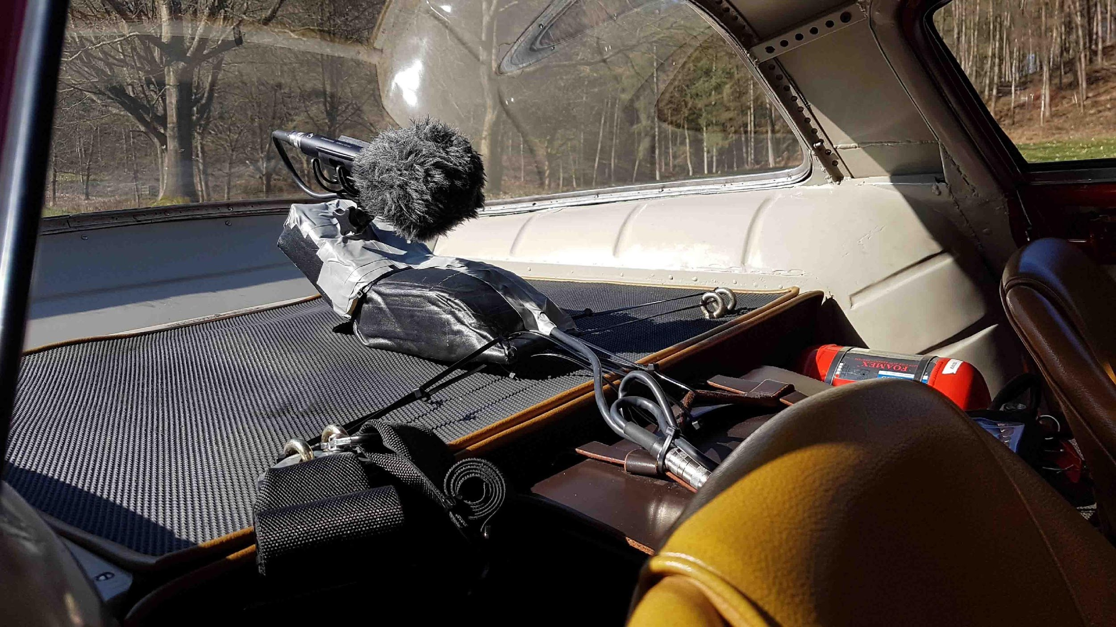 | Jojo sering menggunakan AMBEO VR Mic untuk menangkap nuansa kabin.
Jojo juga merupakan penggemar berat receiver Sennheiser EK 6042 dan plug-on transmitter Evolution Wireless 500 series. Ia miliki sebanyak empat unit. “Saya sudah menggunakannya non-stop sejak pertama kali mendapatkannya. Ini menjadi pilihan utama saya untuk semua aplikasi perekaman knalpot. Mereka tidak pernah mengecewakan, tidak pernah ada interferensi, saya tidak mengalami masalah sinkronisasi, dan kualitas rekamannya benar-benar sempurna,” ujar Jojo dengan antusias. “Kedua jenis alat tersebut tidak memiliki kekurangan di telinga saya. Di Ferrari, keduanya sangat penting untuk merekam saluran knalpot di semua mobil.”
“Untuk perekaman Maserati 250F, saya menggunakan sepasang mikrofon dengan SKP plug-on transmitter yang dipasang tepat di belakang monocoque pada bagian belakang shell, yang menghadap langsung ke knalpot. Mikrofon tersebut terlindungi dari hembusan angin dengan baik menggunakan pelindung angin, namun mikrofon tersebut luar biasa. Alat tersebut juga sangat efektif pada kondisi cuaca basah dan buruk, dan saya tidak pernah mengalami masalah dengan panas juga.”

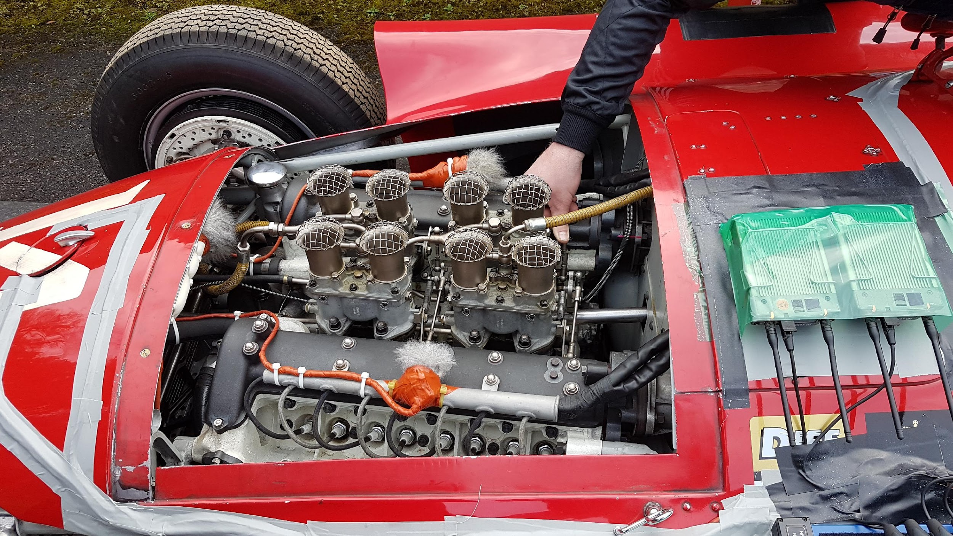 | Di sebelah kanan, dua receiver Sennheiser EK 6042 yang dipasang pada Lancia-Ferrari D50A, menerima audio dari mikrofon berdiafragma besar yang diubah menjadi nirkabel oleh SKP plug-on transmitter.
“Saya selalu suka merekam dan proses menyimpan suara, mulai dari era pita hingga sekarang dengan perekam digital 32-bit floating point. Luar biasa melihat bagaimana teknologi berkembang,” kata Jojo menutup. “Saya harus merekam limiter pada Ferrari 801 – Lancia-Ferrari D50A – dan itu benar-benar luar biasa. Anda tidak sering mendapatkan kesempatan seperti itu dengan mobil ikonik dari era dan nilai seperti ini. Untuk menangkap suara mid-range, saya menggunakan MD 421-II, di mana untuk respons transien, adalah salah satu moving coil terbaik yang pernah saya gunakan.”
(Selesai)

Gambar-gambar yang menyertai siaran pers ini dapat diunduh di sini.

Tentang merek Sennheiser
Audio ada di dalam kehidupan sehari-hari kami. Kami digerakkan oleh sebuah passion dalam menciptakan solusi-solusi audio yang dapat membuat perbedaan. Membangun masa depan audio dan menghadirkan pengalaman suara yang luar biasa bagi para pelanggan kami – inilah tujuan utama kami selama lebih dari 75 tahun. Solusi audio profesional seperti mikrofon, perangkat audio untuk pertemuan, teknologi streaming, dan sistem monitor audio merupakan bagian dari bisnis Sennheiser electronic GmbH & Co. KG. Sementara, bisnis audio konsumen seperti headphone, soundbar, dan perangkat pendengaran khusus dioperasikan oleh Sonova Holding AG, di bawah lisensi Sennheiser.

www.sennheiser.com
www.sennheiser-hearing.com

Kontak Media untuk Communications Manager | APAC
Phang Su Hui
Suhui.phang@sennheiser.com
+65 91595024

Kontak Media untuk IND PR Agency |
Septa Perdana
Septa@occam.co.id
+62 82111509853

